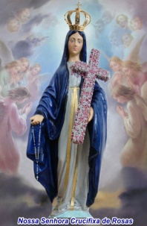

**Louvado seja Jesus para sempre na terra ou no sumo dos céus. Amém.**

**“Sta. Clara de Assis”**

**Aparições em Ferraz de Vasconcelos-SP**

**"Ângelus" - Oração do meio dia**

           " ***Trecho da Mensagem de Nossa Senhora 20/06/2014: Fazei o Meu Santo Ângelus  todos os dias, especialmente e sobre tudo e não esqueceis de o fazer nos sábados que São honrados a Mim."***

**V. O Anjo do Senhor anunciou a Maria.**

R. E Ela concebeu do Espírito Santo.

Ave Maria

**V. Eis aqui a serva  do Senhor.**

R. Faça-se em mim segundo a Vossa Palavra.  
Ave Maria…

**V. E o Verbo divino se fez carne .**

R. E habitou entre nós.  
Ave Maria…

**V. Rogai por nós Santa Mãe de Deus.**  
R. Para que sejamos dignos das promessas de Cristo.

**Oremos.**

             Infundi, Senhor, como Vos pedimos, a Vossa graça nas nossas almas, para que nós, que pela Anunciação do Anjo conhecemos a Encarnação de Cristo, Vosso Filho, pela sua Paixão e Morte na Cruz, sejamos conduzidos à glória da ressurreição. Por Nosso Senhor Jesus Cristo Vosso Filho que é Deus convosco na unidade do Espírito Santo.